Ejercicio 5

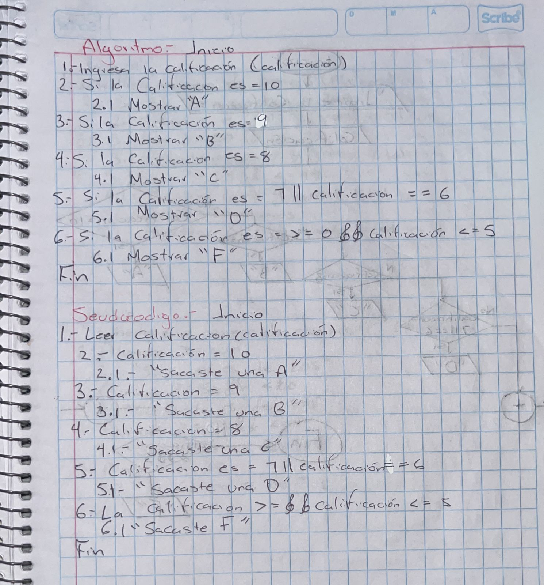

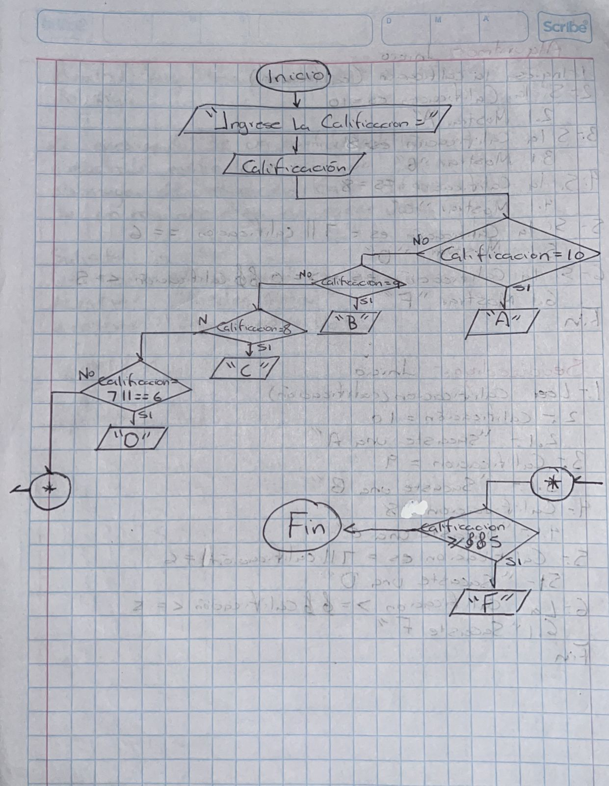

CODIGO FUENTE

public static void main(String[] args) {

Scanner text=new Scanner(System.in);

//Calcular Calificaciones

int calf=0;

System.out.println("Dame Calificaciones: ");

calf=text.nextInt();

if (calf == 10)

System.out.print("Tu calificacion es A");

else if (calf == 9)

System.out.print("Tu calificacion es B");

else if(calf == 8)

System.out.print("Tu calificacion es C");

else if(calf == 7 || calf == 6)

System.out.print("Tu calificacion es D");

else if(calf >= 5 && calf <= 0)

System.out.print("Tu calificacion es F");

}

}

